黄忠星主任在石碑坪镇泗角村白竹屯现场调查
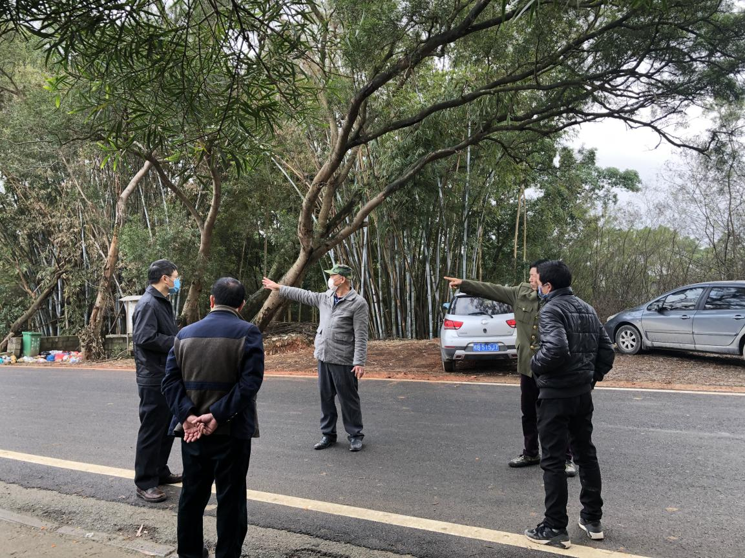黄忠星主任在石碑坪镇泗角村白竹屯人饮工程水塔
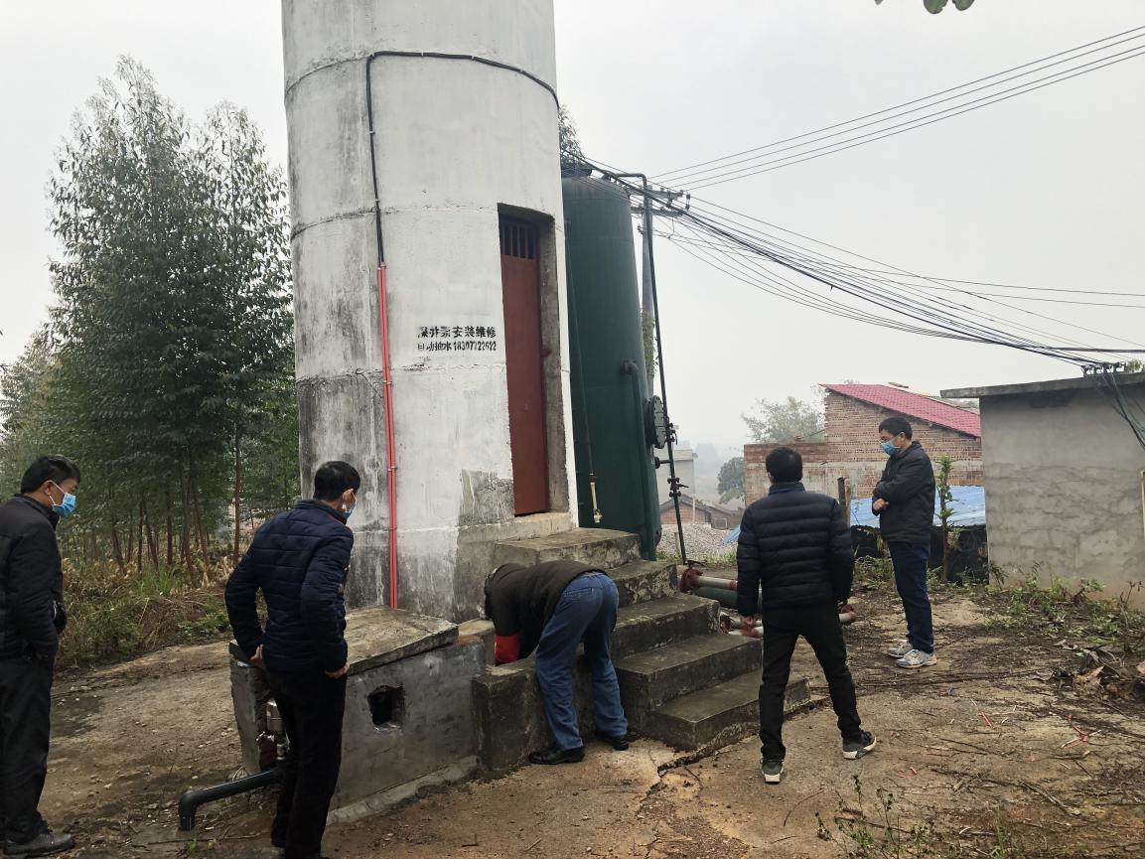
陆成春副局长、石碑坪镇水利站站长黄保全、泗角村村书记、白竹屯队长、罗家屯队长在村委进行内部调查并商讨整改方案
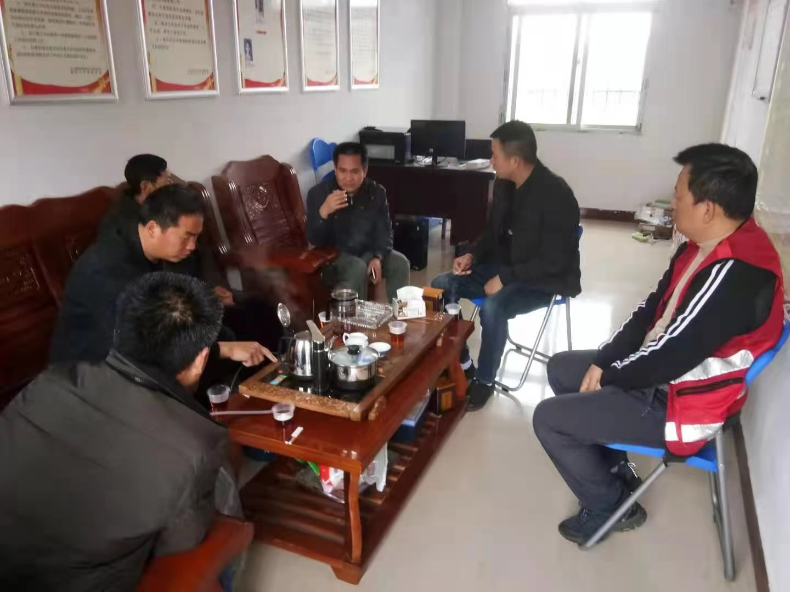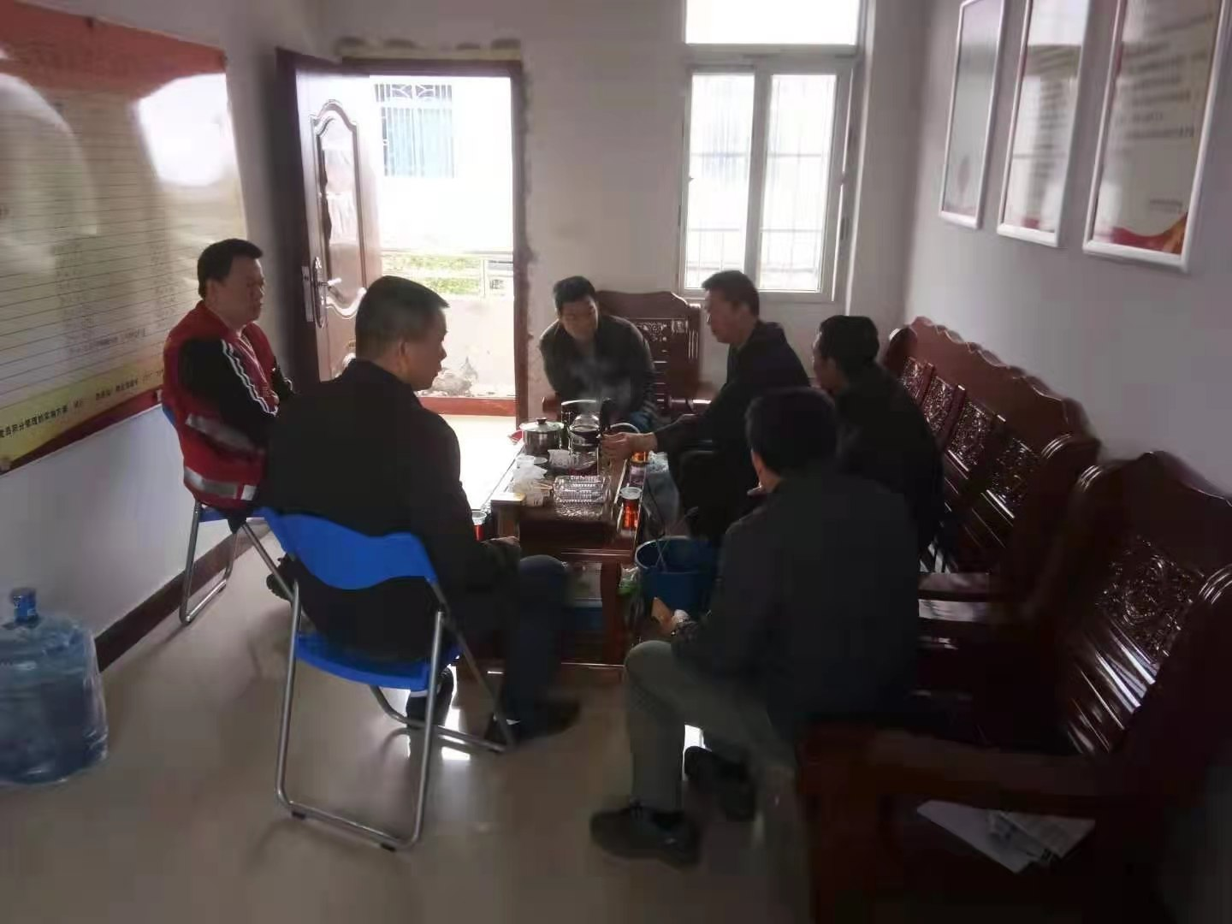
陆成春副局长查看打井情况
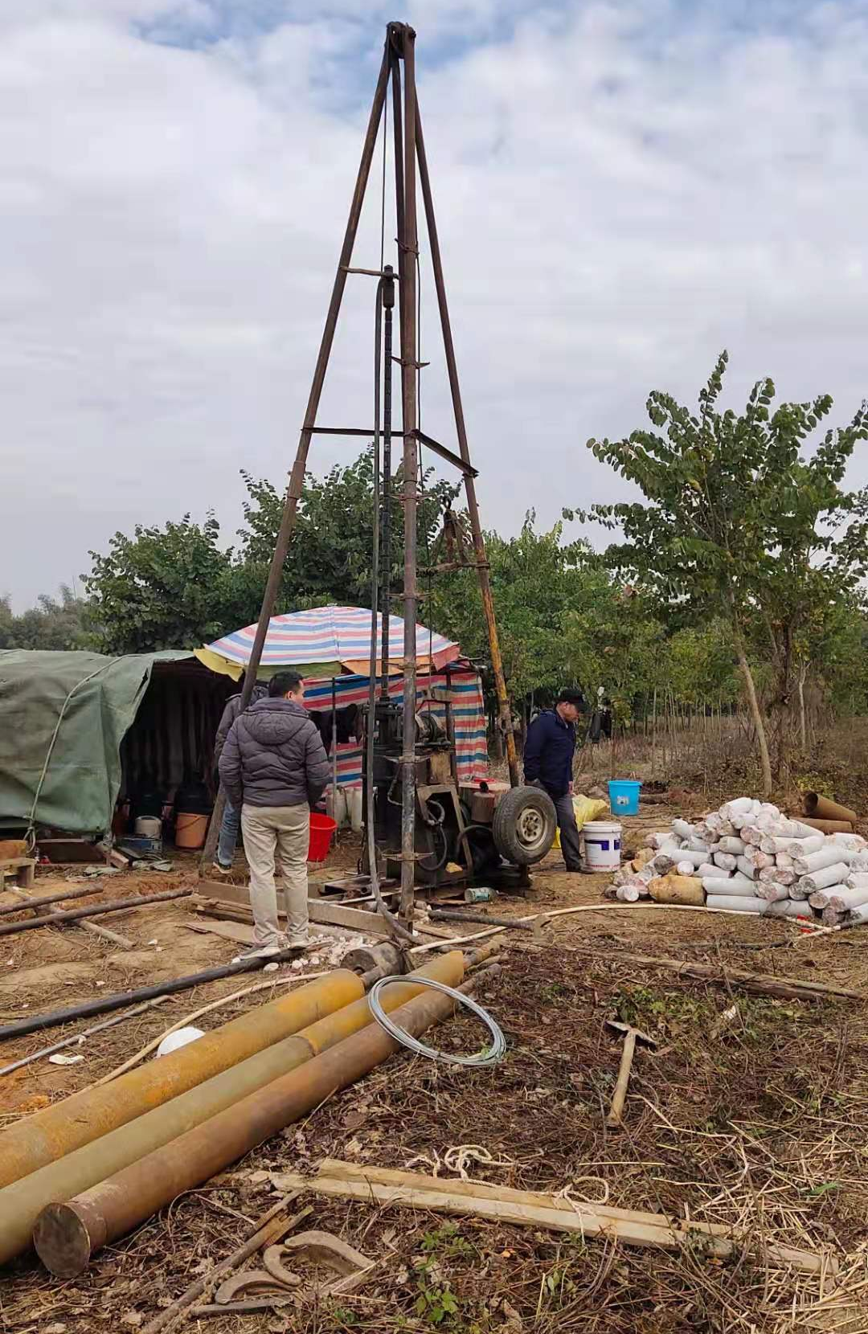

打井队对村民自打井进行抽水检测
